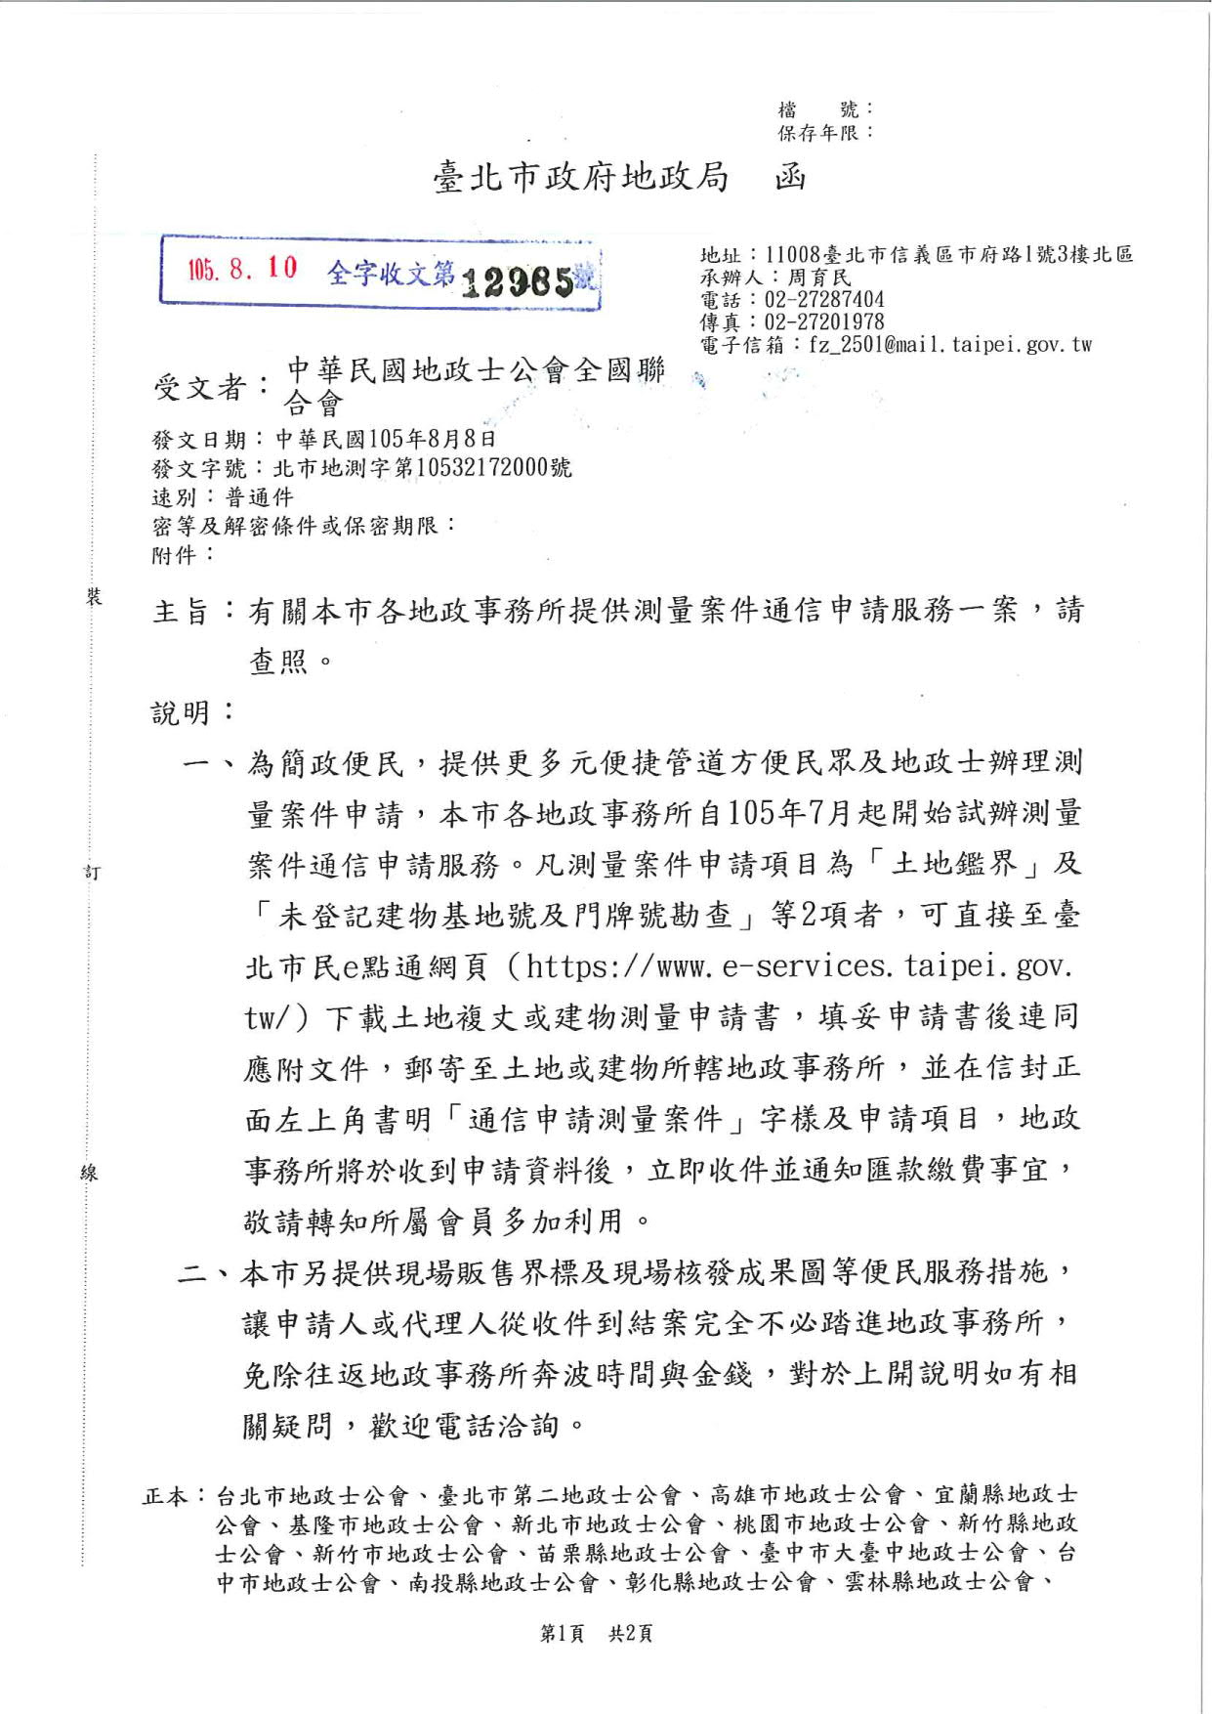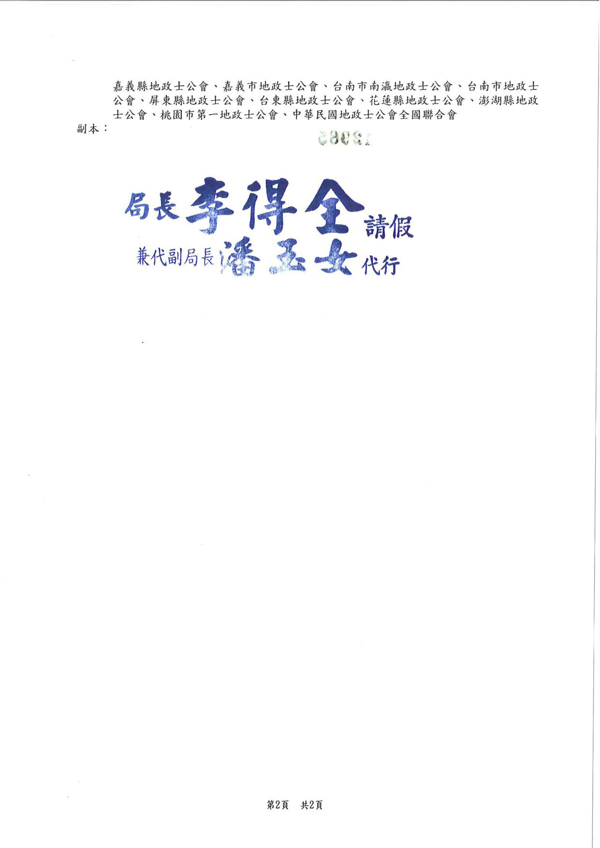
中華民國地政士公會全國聯合會 轉 知 | 中華民國105年8月12日  全地公(8)字第1058117號  (e：1058049)

